ICS xxxx
CCS xxxx

团体标准
T/AI 128.3—xxxx

信息技术 高效图形数据编码 第3部分：点云主观质量评价方法
Information Technology - High Efficiency Coding for Graphical Data — Part3: point cloud quality assessment method
（征求意见稿）

在提交反馈意见时，请将您知道的相关专利连同支持性文件一并附上。
XXXX - XX - XX实施
中关村视听产业技术创新联盟 发布
XXXX - XX - XX发布

目 次

前 言 II
引 言 III
1 范围 1
2 规范性引用文件 1
3 术语和定义 1
4 缩略语 2
5 三维点云主观实验测试素材选择与预处理 2
5.1 内容类型 2
5.2 样本密度与呈现物理设备选择 2
5.3 几何特征复杂度 3
5.4 属性特征复杂度 3
6 基于二维渲染视频的点云主观质量评价方法 3
6.1 概述 3
6.2 点云渲染方式 3
6.3 实验环境及呈现设备 3
6.4 测试人员/观看员 4
6.5 主观实验训练 4
6.6 主观实验评估过程 4
7 基于6DoF VR的点云主观质量评价方法 5
7.1 概述 5
7.2 实验环境及呈现设备 5
7.3 测试人员/观看员 5
7.4 主观实验训练 5
7.5 主观实验评估过程 6
8 评分标度 7
9 结果分析 8
9.1 观看员打分结果筛选 8
9.2 主观分数计算 9
附 录 A （规范性） 原始点云密度与显示设备物理分辨率 10
A.1 对应关系 10
A.2 点云密度计算参考代码 10

前 言
本文件按照GB/T 1.1—2020《标准化工作导则 第1部分：标准化文件的结构和起草规则》的规定起草。
本文件是T/AI 128《信息技术 高效图形数据编码》的第3部分。T/AI 128已经发布以下部分：
——第1部分：系统；
——第2部分：点云；
——第3部分：点云主观质量评价方法；
——第5部分：符合性测试；
——第6部分：参考软件。
本文件由数字音视频编解码技术标准（AVS）工作组提出。
本文件由中关村视听产业技术创新联盟归口。
本文件起草单位：腾讯科技（深圳）有限公司、北京大学、鹏城实验室、中国科学院深圳先进技术研究院、上海交通大学、武汉大学、华为技术有限公司。
本文件主要起草人：杨琦、王海强、许晓中、刘杉、高伟、李革、范松林、高文旭、汪继龙、李鼎权、张云、徐异凌、刘逸鹏、张钰杰、杨开发、单子雨、陈震中、朱晗、赵寅

引 言
有效的评估点云有损压缩带来的感知质量损失是点云应用的关键。点云的渲染方式与传统二维图像和视频具有明显区别，其特有的沉浸式和交互式特点对主观评价环境和方法提出了挑战。本标准旨在面向具有颜色的密集点云，提供可靠稳定的主观实验方法。T/AI 《信息技术 高效图形数据编码》标准拟由六部分组成：
——第1部分：系统。目的在于定义点云编码码流文件格式规范。
——第2部分：点云。目的在于定义高效的点云解码过程和解码规范。
——第3部分：评价。目的在于定义可靠的点云主观质量评价方法规范。
——第4部分：点云编码参考软件。目的在于提供符合规范的点云解码参考软件和点云编码参考软件。
——第5部分：点云编码符合性测试。目的在于提供点云解码符合性测试描述。
——第6部分：参考软件。目的在于确立符合T/AI 128.2-2024要求的参考软件。
请注意本文件的某些内容可能涉及专利。本文件的发布机构不承担识别专利的责任。
本文件的发布机构对上述专利的真实性、有效性和范围无任何立场。
上述专利持有人已向本文件的发布机构保证，愿意同任何申请人在合理且无歧视的条款和条件下，就专利授权许可进行谈判。上述专利持有人的声明已在本文件的发布机构备案，相关信息可以通过以下联系方式获得：
联 系 人：黄铁军（数字音视频编解码技术标准工作组秘书长）
通讯地址：北京大学理科2号楼2641室
邮政编码：100871
电子邮件：tjhuang@pku.edu.cn
电话：+8610-62756172
传真：+8610-62751638
网址：http://www.avs.org.cn
请注意除上述专利外，本文件的某些内容仍可能涉及专利。本文件的发布机构不承担识别专利的责任。

信息技术 高效图形数据编码 第3部分：点云主观质量评价方法
- 范围
本文件规定三维点云主观实验的测试素材选择方式、基于视频渲染的主观实验评价方法、基于VR渲染的主观实验评价方法、主观分数处理方法技术要求。
本文件适用于基于人眼感知的三维点云处理任务的样本质量评估，包括有损压缩、点云传输、点云渲染等处理任务。
- 规范性引用文件
下列文件中的内容通过文中的规范性引用而构成本文件必不可少的条款。其中，注日期的引用文件，仅该日期对应的版本适用于本文件；不注日期的引用文件，其最新版本（包括所有的修改单）适用于本文件。
ITU-R BT.500-14 电视图像质量主观质量评价方法（Methodology for the subjective assessment of the quality of television pictures）
- 术语和定义
下列术语和定义适用于本文件。

三维点云 three-dimensional point cloud
某坐标系下点的集合，每个点可包含多种属性信息（如坐标、颜色等）

质量 quality
媒体（产品）的优劣程度

主观质量评价 subjective quality assessment
用户（即观众）对媒体处理系统处理后的媒体质量意见

参考点云 reference point cloud
质量无损的点云样本

失真点云 distorted point cloud
参考点云经由媒体处理系统产生的存在原始信息（包括坐标、颜色等）变化的点云样本

待测样本 tested point cloud
主观质量评价中需要打分的样本

隐参考 hidden reference
主观质量评价中参考样本作为待测样本加入测试
- 缩略语
下列缩略语适用于本文件。
CI | 置信区间 | (Confidence Interval)
DMOS | 平均差异质量分数 | (Differential Mean Opinion Score)
DOF | 自由度 | (Degrees of Freedom)
DSIS | 双刺激损伤尺度 | (Double Stimulus Impairment Scale)
HMD | 头戴式显示器 | (Head Mounted Display)
MOS | 平均意见分数 | (Mean Opinion Score)
PPD | 像素每度 | (Pixel Per Degree)
VR | 虚拟现实 | (Virtual Reality)
- 三维点云主观实验测试素材选择与预处理
  - 内容类型
参考点云内容宜尽可能包含不同类型对象，如人体内容、动植物内容和无生命体内容。
  - 样本密度与呈现物理设备选择
参考点云应该在对应物理显示设备呈现时充分展示其视觉属性。可根据原始点云密度和显示设备物理分辨率进行双向选择。
    - 点密度决定
若已知点云密度，应该使得该点云在所选物理设备上呈现时,在点云样本不引入额外缩放的前提下没有孔洞存在且没有点重叠存在。点云密度与物理设备分辨率的对应关系详见附录A。
    - 物理设备决定
若已知物理设备分辨率参数，应根据其分辨率决定原始点云位宽，使得在点云压缩和渲染阶段在不引入额外缩放的前提下，点云样本可以以固有分辨率显示在物理设备上，具体包含以下两种情况：
- 如果点云样本的分辨率小于当前物理设备分辨率，且点云样本的尺寸最大动态范围小于当前物理设备分辨率，宜保留点云原始位宽进行显示；
- 如后续主观实验使用基于二维视频渲染的主观质量评价方法，且计划在物理设备左右并排显示两个点云渲染视频，要求点云样本尺寸最大宽度动态范围小于当前物理设备分辨率宽度尺寸的一半，点云样本尺寸最大高度动态范围小于当前物理设备分辨率高度尺寸；
- 如果只在主观实验中衡量点云压缩技术对质量的影响，宜在物理显示设备中呈现点云样本原始分辨率，即物理设备分辨率应大于点云样本分辨率；
- 如果在主观实验中同时衡量点云压缩技术和尺寸缩放对质量的影响，宜对相同位宽且选择相同缩放因子后的点云样本进行质量测试与比较，不宜对不同缩放因子的点云样本进行质量测试与比较。同时宜明确样本缩放产生的位置（如生产、压缩和渲染），辅助分析不同环节缩放操作叠加对最终质量产生的影响。
  - 几何特征复杂度
参考点云的几何特征复杂度宜包含低、中、高三个等级。几何特征复杂度的等级可以通过征集志愿者进行实验决定，或根据客观指标（如Bjøntegaard增量比特率）进行决定。
  - 属性特征复杂度
参考点云的属性特征复杂度宜包含低、中、高三个等级。属性特征复杂度的等级可以通过征集志愿者进行实验决定，或根据客观指标进行决定。
- 基于二维渲染视频的点云主观质量评价方法
  - 概述
基于二维渲染视频的点云主观质量评价方法将三维点云采用一定方式渲染成为二维视频，通过对渲染视频的质量进行评价得到点云的主观质量。
  - 点云渲染方式
本方案中三维点云需要按照预定义的规则渲染成二维视频。宜采用固定扫描路径的方式，即使用相机路径模拟人眼观看路径，将相机于轨道路径中捕捉的图像进行拼接得到用于主观实验的二维视频。渲染时预定义的相机路径宜满足以下条件：
- 相机位置与点云中心的最短距离为点云高度的1.5倍且不小于点云宽度的一半；
- 相机路径宜满足在内容捕捉时个个局部都得以渲染；
- 渲染过程应避免部分渲染方式中存在的额外处理过程，如轨迹平滑等；
- 帧率、时长分别建议为30帧/每秒和12秒，针对位宽/尺寸较大的点云，可适当增加观看时长；
- 视频背景宜选择蓝色渐变色，避免使用黑色背景；
- 点云渲染后的视频分辨率应不超过呈现硬件设备的分辨率，避免视频采样造成的质量影响。建议根据呈现设备的分辨率和点云位宽进行双向选择，具体参考5.2;
- 渲染视频应以无损的方式呈现在播放设备上。
  - 实验环境及呈现设备
本方案宜在实验室环境下进行，渲染视频的呈现设备应满足以下要求：
- 点云渲染视频呈现设备分辨率应超过渲染后视频的分辨率，以避免视频采样造成的影响；
- 点云渲染呈现视频色域应支持sRGB或更广范围；
- 观看距离宜为显示设备高度的1.5倍。
  - 测试人员/观看员
测试人员/观看员即应邀参加主观评价的评分人员，通常有两种类型，即专业观看员和非专业观看员。一般由非专业观看员来进行主观评价，当需要精确判断时，可由受过专业训练的专业观看员来进行评价和分析。
观看员应具有代表性：
- 应包括不同性别、年龄、文化层次的观众；
- 应具有正常的视力（含校正视力）和色觉；
- 应无三维眩晕症 ；
- 应具有一定分析判断能力；
- 应能较快地接受和掌握评价方法和要求。
主观评价所需观看员的人数应大于等于15人。
  - 主观实验训练
在正式实验开始前，测试人员通过观看教学视频来熟悉点云失真类型、了解失真程度:
- 通过教学视频中的字幕功能介绍主观实验的目的；
- 展示不同失真类型下较好质量的、中等质量的和较差质量的点云视频。通过教学视频，让测试人员了解失真类型和失真程度，但不应出现影响评分结果的暗示。训练阶段选用的点云不能是正式主观实验评估中的点云。
  - 主观实验评估过程
本方案建议主观实验采用ITU-R BT. 500-14中的DSIS播放模式，一次主观实验可包含多个视频对。视频对依次出现，连续播放。每次评估包含一个视频对，在二维显示器中先后播放两个点云渲染视频，第一个是参考点云视频，第二个是失真点云视频，中间存在时间间隔，如图1所示。失真点云视频即为待测样本。参考点云可以包含在待测样本中作为隐参考。
被试人员在已知前一段为参考点云视频、后一段为失真点云视频的情况下，对失真点云视频相对于参考点云视频的损伤程度进行打分。评分规则采取常用的5档损伤程度打分，即（“5分: 损伤不可察觉”, “4分: 损伤可察觉，但不令人讨厌”, “3分: 损伤令人有些讨厌”, “2分: 损伤令人讨厌”, “1分: 损伤令人很讨厌”）。

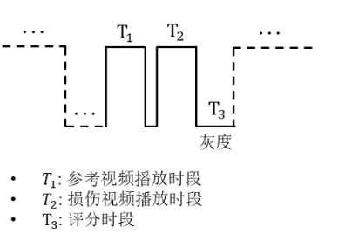
- 视频呈现及评分模式
从训练阶段开始的完整实验过程呈现模式示意图如图2。测试阶段中，所有待测点云视频及其对应的参考点云视频组成的视频对应按照预先设定的伪随机顺序进行播放，且至少应设置两组不同的播放顺序，宜对每位测试人员设置不同的播放顺序，以此消除播放顺序带来的影响。播放顺序中，来自同一参考点云视频的测试视频宜不连续出现。播放过程中每个视频对播放一次，测试人员需在每对视频播放结束后进行打分。
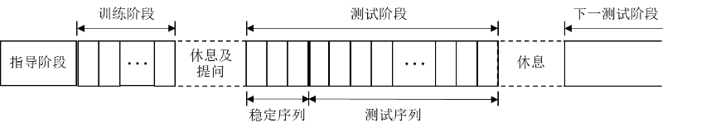
- 指导、训练以及测试阶段的呈现模式
若待测样本数量较多，则应分为多个测试阶段，并在其间安排充分的休息，避免视觉疲劳。每个测试阶段中，包括观看视频和评分在内的活跃时间应不超过25分钟。
- 基于6DoF VR的点云主观质量评价方法
  - 概述
基于6DoF VR的点云主观质量评价方法通过佩戴VR头盔，将主观实验者置于虚拟环境中。根据VR头盔的位置变化，由计算机实时计算、生成并显示虚拟世界对应的二维图像，从而给观看者一种身临其境的视觉效果。观看者可围绕点云模型自由走动，从不同视角观看点云。
  - 实验环境及呈现设备
    - 佩戴VR头戴式设备进行主观实验时实验室宜满足以下条件：
- 实验室大小应长大于四米，宽大于四米；
- 环境亮度应为低；
- 室内环境应无障碍物。
    - VR设备渲染的虚拟观看环境宜满足以下条件：
- 虚拟场景应为无障碍室内环境；
- 背景颜色为50%灰色；
- 背景纹理为无；
- 环境亮度为低；
- 背景色温为D₆₅开尔文；
- 光源类型（可选）为区域灯；
- 光照强度（可选）为2勒克斯；
- 初始观测距离（可选）为距离观测样本约1.5米到2米。
    - VR环境下的显示器技术及参数值需满足以下条件：
- 分辨率要求单眼水平分辨率1920像素及以上，单眼垂直分辨率1080像素及以上；
- PPD要求20像素及以上；
- 刷新率要求90赫兹及以上；
- 视场角要求90度及以上。
  - 测试人员/观看员
要求同6.4 。
  - 主观实验训练
在正式实验开始之前，测试人员通过观看训练样本来熟悉VR环境及样本特性，包括适应三维渲染方式、了解评价方法、点云样本失真类型、失真程度以及观看时长。训练时不应出现影响评分结果的暗示，且训练阶段选用的点云不能是正式主观实验评估中的点云。展示训练样本（示范序列）后，允许观看员进行提问，后进行正式实验，其流程如图3。

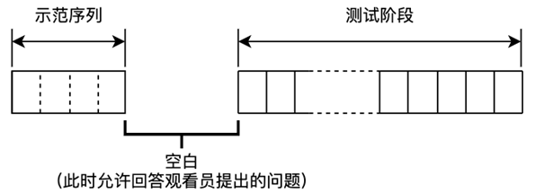
- 训练阶段评价周期显示流程
  - 主观实验评估过程
一个评价周期应包括多次演示。每次演示时，应同时呈现参考点云和失真点云，呈现时间不作限制。观看员作出判断后，应以参考点云为基准，对失真点云的质量损伤程度进行评分。每次演示前，观看员应返回初始推荐观看位置。
实验流程见图4，参考点云（信号A）和失真点云（信号B）的位置应保持固定，并应预先告知观看员信号A和信号B分别对应参考点云和失真点云，呈现方式见图5所示。灰场应为不显示参考点云和失真点云的50%灰场信号，其背景应与环境背景一致。参考点云可作为隐参考包含在待测样本中。
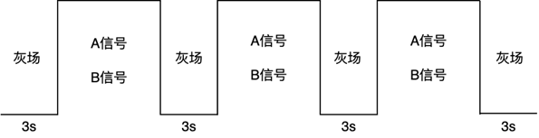
- 同时显示的多刺激连续质量标度法

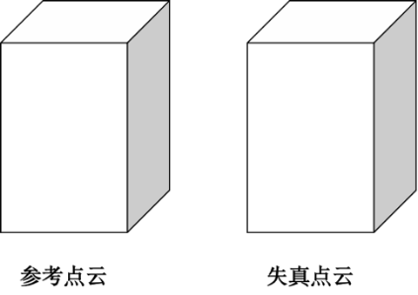
- 固定位置的参考点云与失真点云测试演示
由于固定参考和失真点云的演示位置，观看员同时观看二者可能出现距离和角度偏差。在不考虑渲染效果和测试者的不适感等情况下，宜采取图6所示演示方案。
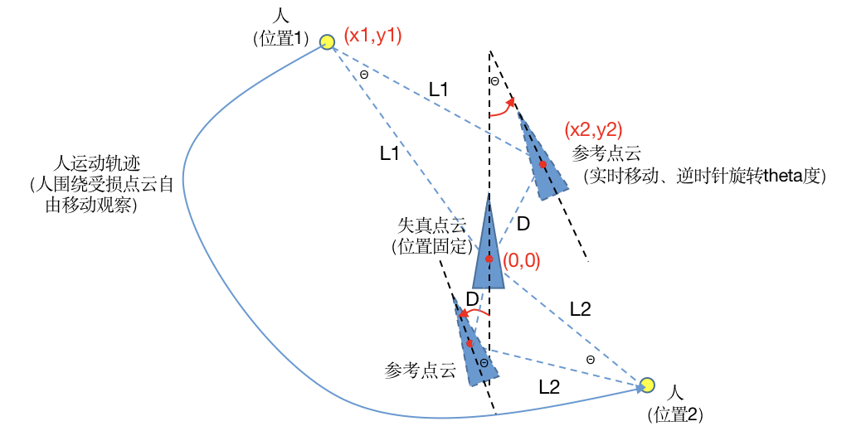
- 参考点云与失真点云理想显示方案
失真点云位置和角度固定，参考点云和失真点云之间的相对距离固定，根据观看员与失真点云的相对距离和角度，参考点云实时改变位置和角度，因此观看员可以从相同距离和角度同时观看参考和失真点云。如图6，失真点云位置为$(0,0)$，观看员位置为$(x_{1},y_{1})$，参考点云与失真点云之间的距离固定为$D$，要求距离$D$尽量小且保证参考和失真点云不重叠。参考点云位置为$(x_{2},y_{2})$，观看员与失真点云中心和参考点云中心之间夹角为$θ$。改变观察员位置，参考点云的位置改变并逆时针旋转$θ$角度。位置$(x_{2},y_{2})$和角度$θ$需满足如下关系式：
$\left\{\begin{aligned}{(x_{2}-x_{1})}^{2}+{(y_{2}-y_{1})}^{2}={x_{1}}^{2}+{y_{1}}^{2} \\ {x_{2}}^{2}+{y_{2}}^{2}=D^{2} \\ sinθ=\sqrt{\frac{{x_{2}}^{2}+{y_{2}}^{2}}{{x_{1}}^{2}+{y_{1}}^{2}}}\end{aligned}\right.$ (1)
式中：
$(x_{1},y_{1})$ —— 观看员位置；
$(x_{2},y_{2})$ —— 参考点云位置；
$D$ —— 参考点云与失真点云欧氏距离；
$θ$ —— 观看点云与失真点云和参考点云中心之间的夹角。
当$x_{1}^{2}+y_{1}^{2}≥\frac{1}{4}D$时，
$\left\{\begin{aligned}x_{2}=\frac{D^{2}x_{1}±Dy_{1}\sqrt{4({x_{1}}^{2}+{y_{1}}^{2})-D^{2}}}{2({x_{1}}^{2}+{y_{1}}^{2})} \\ y_{2}=\frac{D^{2}y_{1}±Dx_{1}\sqrt{4({x_{1}}^{2}+{y_{1}}^{2})-D^{2}}}{2({x_{1}}^{2}+{y_{1}}^{2})} \\ θ=arcsin\sqrt{\frac{D^{2}}{{x_{1}}^{2}+{y_{1}}^{2}}}\end{aligned}\right.$ (2)
- 评分标度
评价时，宜使用五级损伤评分标度。其评分等级和相应的损伤术语在表1中给出。要求观看员根据被测点云的质量受损情况，以规定的评分标度适当的等级评分。每次评分对应每个被测点云的一次演示。

- 五级损伤量表
评分等级 | 损伤
5 | 损伤不可察觉
4 | 损伤可察觉，但不令人讨厌
3 | 损伤令人有些讨厌
2 | 损伤令人讨厌
1 | 损伤令人很讨厌
- 结果分析
  - 观看员打分结果筛选
观看员筛选的部分参考自ITU-R BT. 500-14，宜采用$β_{2}$测试确定测试演示的这种评分分布正常与否。如果$β_{2}$在2和4之间，则这一分布视为正常。
该测试可用数学过程表示：
第$i$个观察员在测试条件$j$下对第$k$个测试序列/点云，重复$r$次情况下的得分为$μ_{ijkr}$。对每次测试演示，可以计算均值${\overline{μ}}_{jkr}$，峰态系数$β_{2jkr}$和标准差$S_{jkr}$:
${\overline{μ}}_{jkr}=\frac{\sum_{i=1}^{N}{μ_{ijkr}}}{N}$ (3)
$β_{2jkr}=\frac{m_{4}}{{\left(m_{2}\right)}^{2}}$，其中 $m_{x}=\frac{\sum_{i=1}^{N}{{\left(μ_{ijkr}-{\overline{μ}}_{jkr}\right)}^{x}}}{N}$ (4)
$S_{jkr}=\sqrt{\frac{\sum_{i=1}^{N}{{\left(μ_{ijkr}-{\overline{μ}}_{jkr}\right)}^{2}}}{N-1}}$ (5)
对于每个观察员$i$，找出每一$P_{i}$和$Q_{i}$，即：
对于$j,k,r=1,1,1$至$J，K，R$，
若$2≤β_{2jkr}≤4$：
- 若$μ_{ijkr}≥{\overline{μ}}_{jkr}+2S_{jkr}$ 则$P_{i}=P_{i}+1$
- 若$μ_{ijkr}≤{\overline{μ}}_{jkr}-2S_{jkr}$ 则$Q_{i}=Q_{i}+1$
否则
- 若$μ_{ijkr}≥{\overline{μ}}_{jkr}+\sqrt{20}S_{jkr}$ 则$P_{i}=P_{i}+1$
- 若$μ_{ijkr}≤{\overline{μ}}_{jkr}-\sqrt{20} S_{jkr}$ 则$Q_{i}=Q_{i}+1$
对于观察员$j=1$至$m$,如果$\frac{P_{i}+Q_{i}}{J⋅K⋅R}>0.05$且$\left|\frac{P_{i}-Q_{i}}{P_{i}+Q_{i}}\right|<0.3$,则测试人员$i$打分异常，剔除其打分数据。
式中：
$i$ —— 观察员序号；
$j$ —— 测试条件序号；
$k$ —— 测试点云序号；
$R$ —— 重复次数；
$N$ —— 观察员总数
$J$ —— 测试条件的数目，包括基准在内
$L$ —— 测试演示的次数
$μ_{ijkr}$ —— 第$i$个观察员在测试条件$j$下对第$k$个测试序列/点云，重复$r$次情况下的得分；
${\overline{μ}}_{jkr}$ —— 得分均值；
$β_{2jkr}$ —— 得分峰态系数；
$S_{jkr}$ —— 得分标准差

  - 主观分数计算
    - 无隐参考
若未使用隐参考，按下式计算每一待测样本的平均质量分数 (MOS)。
${\text{MOS}}_{jkr}=\frac{1}{N}\sum_{i=1}^{N}{μ_{ijkr}}$ (6)
其中：
$μ_{ijkr}$ —— 观看员$i$在测试条件 $j$ 、测试序列/测试点云 $k$ 、重复$r$次情况下的评分；
$N$ —— 观看员数量。
分数越高，视觉质量越好。
    - 有隐参考
若使用隐参考，首先按下式计算测试点云$I_{jk}$与其对应的源点云$I_{{jk}_{ref}}$之间的差异质量分数$d_{ijkr}$，
$d_{ijkr}=μ_{ijkr}-μ_{ijkr_{ref}}+5$ (7)
其次，按下式计算每一显示片段的平均差异质量分数（DMOS）。分数越高，视觉质量越好。
$DMOS_{jkr}=\frac{1}{N}\sum_{i=1}^{N}{d_{ijkr}}$ (8)
    - 置信区间计算
若得到的是MOS分数，置信区间CI为：
${CI}_{jkr}=t\left(N-1\right)\frac{\sqrt{1/(N-1)*\sum_{i=1}^{N}{{\left(μ_{ijkr}-{MOS}_{jkr}\right)}^{2}}}}{\sqrt{N}},j,k,r=1,1,1$至$J,K,R，$ (9)
若得到的是DMOS分数，置信区间CI为：
$CI_{jkr}=t\left(N-1\right)\sqrt{\frac{1/(N-1)*Σ_{i=1}^{N}{\left(d_{ijkr}-DMOS_{jkr}\right)}^{2}}{N}},j,k,r=1,1,1\text{至}J,K,R。$ (10)
其中:
$t(N-1)$ —— 为自由度为$N-1$的t分布的逆累积分布函数在95%处（双侧）的取值。
当$N-1$趋近于无穷大时等价于正态分布，此时$t(N-1)=1.96$，而$N-1$有限时，$t(N-1)>1.96$,如$t(20-1)=2.093$。

- （规范性）
原始点云密度与显示设备物理分辨率
  - 对应关系
决定显示设备物理分辨率时，应确保原始点云在呈现时没有孔洞存在且没有点重叠存在。在原始点云素材准备与预处理阶段，建议根据原始点云密度来决定显示设备物理分辨率。点云密度指点云中点的稀疏程度，在实际操作中建议的密度计算方法如下：
在点云上随机选择部分点，计算每个点在半径为$R$球邻域内的邻居点数量，$R$取点云边界框对角线长度的1%，通过直方图确定点数目最多的密度区域，计算此区域点的邻居点数量平均值来表示点云整体密度水平（排除少量点对整体密度的干扰），定义单位为点/邻域。点云密度及建议显示设备物理分辨率对应关系见表A.1：
表A.1 普通点云密度与显示设备物理分辨率对照表
密度（点/邻域） | 1200 | 1500 | 2400
建议显示分辨率 | 1920*1080及以下 | 2560*1440及以下 | 3840*2160及以下

对于色彩较浅或形状较复杂的物体，选择显示设备物理分辨率时建议以上述二倍密度为指标，见表A.2：
表A.2 特殊点云密度与显示设备物理分辨率对照表
密度（点/邻域） | 2400 | 3000 | 4800
建议显示分辨率 | 1920*1080及以下 | 2560*1440及以下 | 3840*2160及以下

对于不在表格中的建议显示分辨率，可以以1920*1080分辨率为基准计算得到，建议显示分辨率（A*B）对应的点云密度为1200(或2400)*A/1920，或1200(或2400)*B/1080。
  - 点云密度计算参考代码
计算点云密度的MATLAB代码如下：
clc,clear
root = '点云存储路径';
dirOutput = dir(fullfile(root,'*.ply'));
plyName = {dirOutput.name};
results={};
for ii =1:length(plyName)
sample = pcread([root, plyName{ii}]);
current_point_indic = randperm(sample.Count);
current_point_indic = current_point_indic(1:1000);
location = sample.Location;
m=max(location);
n=min(location);
box=m-n;
radius = 0.01*sqrt(box(1)^2+box(2)^2+box(3)^2);
allnum=0;
dense_list=[];
for i=1:length(current_point_indic)
current_point = sample.Location(current_point_indic(i),:);
[indices, dists] = findNeighborsInRadius(sample,current_point,radius);
dense_list=[dense_list;length(indices)];
allnum = allnum+length(indices);
end
interval=(max(dense_list)-min(dense_list))/10;
pointnum_list=[];
pointindex_list={};
for i=1:10
points = find((interval*(i-1)<(dense_list-min(dense_list)))&((dense_list-min(dense_list))<interval*i));
pointnum_list = [pointnum_list;length(points)];
pointindex_list{i} = points;
end
[~,p] = max(pointnum_list);
pointindex_max = pointindex_list{p};
avedense = sum(dense_list(pointindex_max))/length(pointindex_max)
results{ii,1}=plyName{ii};
results{ii,2}=avedense;
end
_________________________________

